Modulistica per il trasporto gratuito anno scolastico 2021/2022
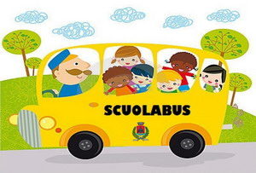
Si informano le famiglie degli alunni residenti nel Comune di Milazzo, che sono in distribuzione, presso il 6° Settore – 1° Servizio (Servizi sociali - Pubblica Istruzione) del Comune di Milazzo, via F. Crispi, locali Paladiana, i moduli relativi all’istanza per il rilascio degli abbonamenti per il trasporto gratuito anno scolastico 2021/2022.
Si precisa che i due moduli (Allegato A – Allegato B) sono destinati a 2 tipologie di beneficiari:
- coloro i quali intendono ricorrere ad un mezzo proprio (Allegato A) e (Allegato B)
- coloro che usufruiranno degli autobus di linea AST o Giunta Bus (Allegato A)
Beneficiari
Alunni delle Scuole dell’obbligo e delle Scuole Medie Superiori, residenti nelle zone periferiche o frequentanti scuole pubbliche o paritarie non presenti nel territorio Comunale.
Termini di Presentazione
Le istanze dovranno essere presentate al Comune di Milazzo entro e non oltre il 30.11.2021.
Informazioni
6° Settore – 1° Servizio (Pubblica Istruzione), Via. F. Crispi, l, c/o locali Paladiana Tel. 090/9224971
E-mail: pubblicaistruzione@comune.milazzo.me.it
Modulistica (da scaricare cliccando sopra la dicitura)
- allegato A e B
- Modulistica di trasporto 2021-2022
Il servizio sarà garantito con decorrenza dal 1° ottobre 2021 al 30 maggio 2022.

